Seminar 2002/11/01-29心得報告

學 生： 陳建彰
級 別： 碩建一甲
學 號： 981G5010
題 目： 內政部-建築研究所 智慧化居住空間展示中心
演講者：

評估：
1. 內容：
2. 講義：
3. 表達：大部分都簡單介紹 親自體驗才會知道
4. 答問：尚可,但還都是以客製化為主

心 得：
此次參觀Living 3.0，什麼叫Living 3.0，「智慧化辦公室展示空間」及「智慧化居家展示空間」，雖然參觀了那麼多智慧化的居住空間，但有些同中有異的地方還是覺得很新鮮，
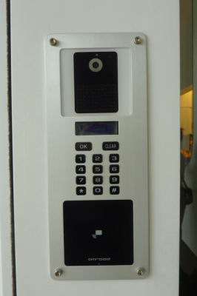 | 門禁採double check，透過有個人資料的悠遊卡以及人臉辨識系統。 | 雖然以double check的方似乎更謹慎安全，但在資料卡跟人臉系統的建置上，應該也要花不少金錢跟時間吧！
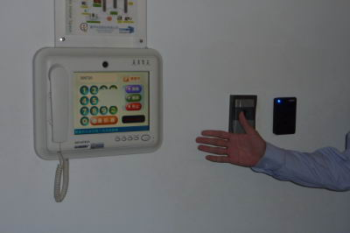 |  | 影音門禁系統，與之前去參觀的門禁系統安全服務其實差不多，但如果不在家有人拜訪,還會傳簡訊給屋主。
不過簡訊與電信的費用要自行負擔，裝置這些設備就花了不少錢，就看屋主願不願意在多負擔這一筆開銷了。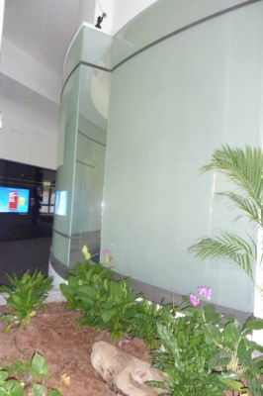 | 栽種植物的地方是強調有太陽能感測與自動灑水裝置。 | 不過在人員解說後表示，太陽能並不會儲存，萬一一整個禮拜天氣都陰雨綿綿，光靠澆水沒有陽光，那植物應該也都活不了了吧。
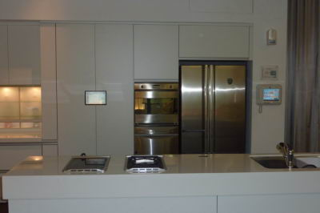 | 廚房裡主要功能是調理台的升降功能方便不同高度的使用者做調整 | 一開始覺得還蠻實用的，但後來想想，家裡會烹煮的大部分不就是媽媽而已嗎，那高度應該也沒有一直上上下下的必要吧。
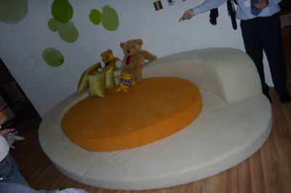 | 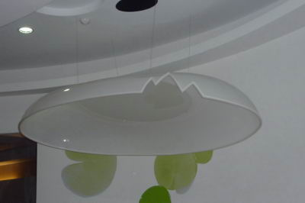 | 表示目前還沒有建置完成，但感覺是一個很冰冷的地方，是我應該不太放心讓小孩子待在這裡。
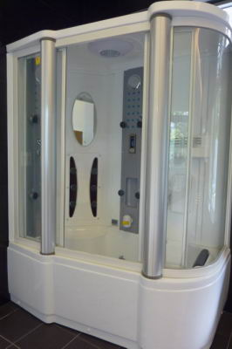 | 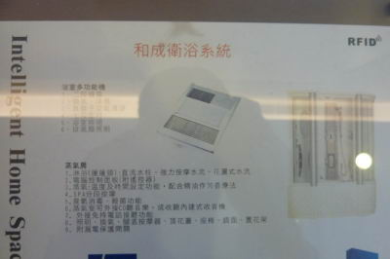 | 廁所跟浴室分很開，廁所是常見的免治馬桶，浴室則是小小一間像SPA室一樣，這裡特別的好像是空調的設定，能讓毛巾保持在乾燥狀態
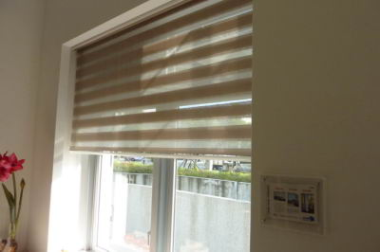 | 此窗簾為調光窗簾，主打的是聽到鳥叫會自動開啟。 | 如果是家裡剛好有養鳥的人勒，而且七早八早窗簾就打開，假日想睡晚一點的人，應該會很生氣吧
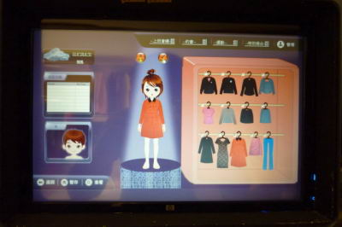 | 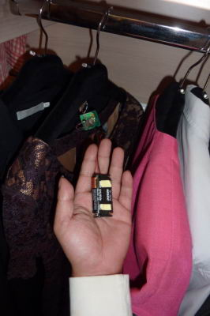 | 只能說它是陽春的控制系統，20件衣服就要用掉多少電池，而且造成污染。想穿哪一件衣服直接去衣櫃找不就好了，還要在控制螢幕找，雖強調能很快找到要穿的衣服,換算在螢幕前查找的時間，我應該已經先找到我要穿的了吧。

在來是「智慧化辦公室展示空間」
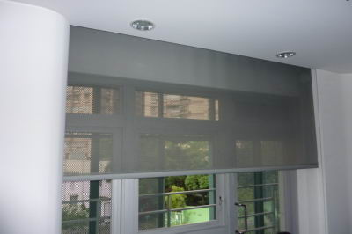 | 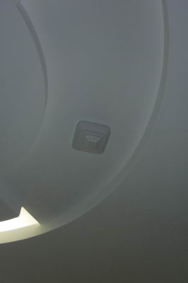 | 感知器感應到有人進入就會自動開啟窗簾，不太懂它的意義在哪，如果我沒有意思想要打開窗簾的時候，是還在去把它拉下來還是只能由感知器控制。
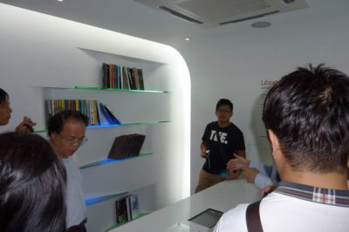 | 智慧書房(圖書資訊室)這裡就像個小型圖書館，書上都有tag，可以從面板上找想要的書籍，會亮燈顯示出書的所在區域。 | 每本書要"定位"，不然好像會讀不到，看來要養成放回原位的習慣。
不過，當然還是有覺得不錯的地方～
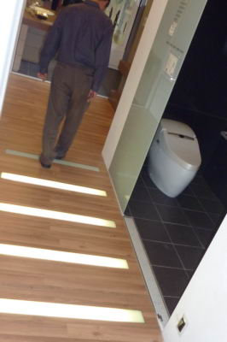  LED燈會逐漸亮起引導 | 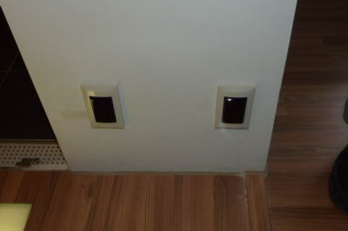  紅外線感知位置 | 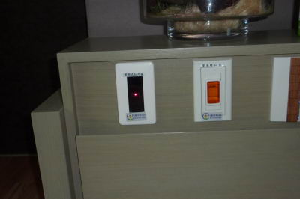老人床邊有紅外線偵測，半夜老人下床如廁時，地板LED燈會逐漸亮起引導，只是紅外線感知位置還要再調整
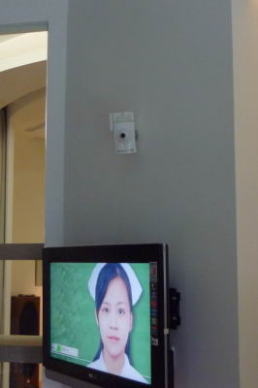 | 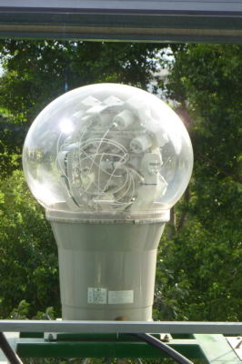 | 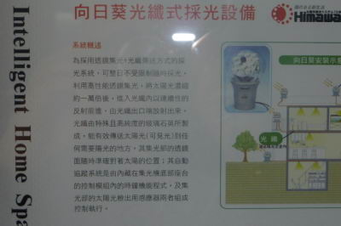
太陽能系統,會吸收太陽能轉化成辦公室需要的電能，會隨著太陽角度方向改變。但效能是否有比一般太陽板大出許多，價錢應該也是一大考量。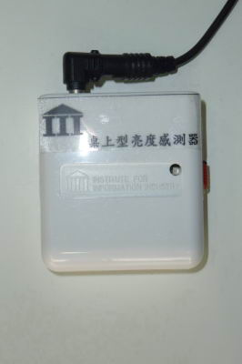 |   室外也有一個 | 經詢問後，作用是感測室外亮度，會設置調光窗簾，不過目前還沒建置完成。
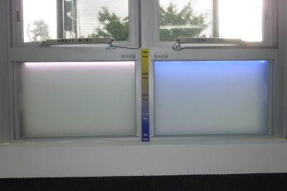 | 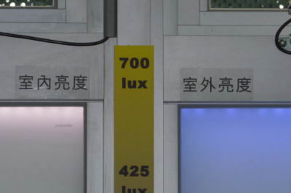 | 室內外亮度偵測，會依亮度lux變色。應該是由上感知器裝置測得，來控制調光窗簾。
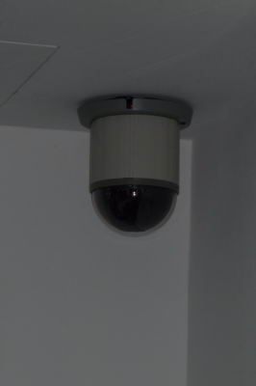 | 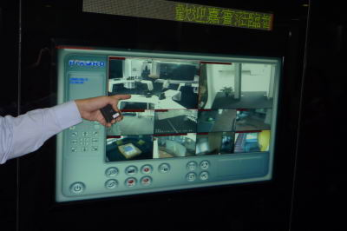  監視器在有人進入時會進行追蹤，但人跑太快會跟不上追到死角後如果沒人再次進入則會一直停留在死角 | 這邊應用在辦公室中，但像在行動不便的老人房，小孩房的監控上，都會有死角。也可以把此建置裝設到老人與小孩監控上。

參觀了這麼多智慧化設計的服務，以最注重的住家服務來說，住在這樣的房子真的會覺得舒適嗎？
雖然是以「安全、節能、舒適、健康、便利」為主要設計的目的，但感覺起來在所有都是電子化、數位化，雖然是真的方便許多，卻少了那麼點溫暖。
智慧化雖然帶來極大的便利性，但是否能向冰冷的線條走向溫暖的曲線的貼心設計方向。

